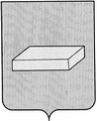

ГОРОДСКАЯ ДУМА ГОРОДСКОГО ОКРУГА ШУЯ

Р Е Ш Е Н И Е

от 29 декабря 2014 года № 297

Об установлении границ организации
территориального общественного самоуправления

Рассмотрев протокол собрания инициаторов организации территориального общественного самоуправления на территории городского округа Шуя и в соответствии с частью 1 ст. 27 Федерального Закона от 06.10.2003 г. № 131-ФЗ «Об общих принципах организации местного самоуправления в Российской Федерации», на основании статьи 24 Устава городского округа Шуя городская Дума
РЕШИЛА:
1. Установить в районе улиц Дуниловская, Юрчаковских, Пушкинской площади, 1-ой Пушкинской улицы границы территории организации территориального общественного самоуправления, утвердив:
1) схему границ территории, на которой осуществляется территориальное общественное самоуправление (приложение 1)
2) описание границ территории, на которой осуществляется территориальное общественное самоуправление (приложение2)
2. Настоящее решение вступает в силу после официального опубликования.

ГЛАВА ГОРОДСКОГО ОКРУГА ШУЯ Т.Ю. АЛЕКСЕЕВА

________________2014г.

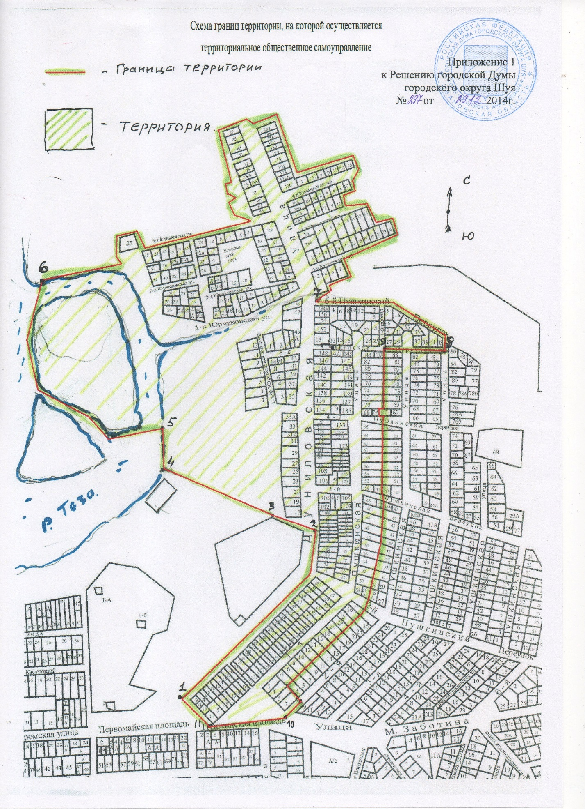

Приложение 2
к Решению городской Думы
городского округа Шуя
от 29.12.2014 № 297

Описание границ территории, на которой осуществляется территориальное общественное самоуправление

Граница территории, на которой осуществляется территориальное общественное самоуправление представляет собой воображаемую линию, начинающуюся в точке 1, расположенной на краю проезжей части справа по ходу ул. Дуниловская напротив угла земельного участка дома № 9 по площади Первомайская, далее на северо-восток и север вдоль правого края проезжей части ул. Дуниловская до точки 2, расположенной напротив дома № 90 по ул. Дуниловская, затем поворачивает на запад вдоль ограды Троицкого кладбища до точки 3, затем по прямой до точки 4, расположенной на береговой линии реки Теза, далее вдоль береговой линии реки на север до точки 5, расположенной на береговой линии напротив мыса «Конского острова», затем по береговой линии, огибающей «Конский остров» до точки 6, расположенной на границе городского округа Шуя, далее по границе городского округа Шуя, огибая земельный участок с адресным признаком «ул. 3-я Юрчаковская 27», земельным участком по ул. Дуниловская, 4-ому, 3-ему и 2-ому Юрчаковским переулкам до точки 7, расположенной на пересечении улиц Дуниловская и 6 –я Пушкинская, далее по границе городского округа вдоль улиц 6-я Пушкинская до пересечения с улицей 3-я Пушкинская, далее по середине проезжей части улицы 3-я Пушкинская до точки 8, расположенной на пересечении 3-ей Пушкинской улицы и 5-ого Пушкинского переулка до точки 9, расположенной напротив дома № 27 по 5-ому Пушкинскому переулку. Далее вдоль общей границы земельных участков домов с четной нумерацией по улице 1- я Пушкинская и домов с нечетной нумерацией по улице 2-я Пушкинская до западной границе земельного участка дома № 3 по улице 2-я Пушкинская. Затем вдоль общей границы земельных участков дома № 3 по улице 2-я Пушкинская и дома № 7, расположенного на площади Пушкинской до точки 10, расположенной на границе проезжей части улицы Заботина, далее вдоль границы проезжей части улицы Заботина на запад до точки 11, расположенной возле дома № 15 на площади Первомайская, далее на север вдоль домов № 15, 13, 11, 9 на площади Первомайская к точке 1.

